9.（15分）Cu₂O可用于制作船底防污漆，某学习小组探究制备Cu₂O的方法。
【查阅资料】
① CuSO₄与Na₂SO₃溶液混合可制备Cu₂O。
② Cu₂O为砖红色固体；酸性条件下生成Cu²⁺和Cu。
③ Cu₂O和Cu(SO₃)₂^{3－}可以相互转化
（1）配制0.25 mol·L^{－1}CuSO₄溶液和0.25 mol·L^{－1} Na₂SO₃溶液。测得CuSO₄溶液pH=4，Na₂SO₃溶液
pH=9。用离子方程式表示CuSO₄溶液pH=4的原因_______。
（2）完成CuSO₄溶液和Na₂SO₃溶液反应制Cu₂O的离子方程式：
Cu²⁺+ SO₃^{2－}+ ____ Cu₂O↓+ ____ + HSO₃－
【实验探究】
操作 | 现象
i有黄色沉淀出现，随着 Na₂SO₃溶液的滴入，沉淀增加，当加到5 mL时，溶液的蓝色消失。
ii将试管加热，黄色沉淀变为砖红色，有刺激性气味气体产生。
iii在加热条件下，继续滴入Na₂SO₃溶液，砖红色沉淀减少，当₁加到10 mL时，沉淀完全溶解，得无色溶液。
（3）证明ii中砖红色沉淀是Cu₂O的实验方案是_______。
（4）经检验i中黄色沉淀含有Cu₂SO₃，ii中沉淀由黄色变砖红色的化学方程式是______。
（5）iii中砖红色沉淀消失的原因是_______。
（6）在加热条件下，若向2 mL 0.25 mol·L^{－1}Na₂SO₃溶液中滴加0.25 mol·L^{－1}CuSO₄溶液至过量，预期观察到的现象是_______。
（7）由上述实验得出结论：CuSO₄溶液和Na₂SO₃溶液反应制备Cu₂O，应控制的条件是_______、_______。
9.（15分）（1）Cu²⁺+2H₂OCu(OH)₂+2H⁺（2）2， 5，2H₂O，1，1SO₄^{2－}，4
（3）取少量砖红色沉淀于试管中，加入稀硫酸，溶液变为蓝色，说明砖红色沉淀是Cu₂O
（4）Cu₂SO₃Cu₂O+SO₂↑ （5）Cu₂O转化得无色Cu(SO₃)₂^{3－}
（6）开始先产生沉淀，振荡后溶解，后来产生砖红色沉淀，且沉淀不消失
（7）反应温度；CuSO₄和Na₂SO₃的物质的量之比
8.硫代硫酸钠（Na₂S₂O₃·5H₂O）俗名“大苏打”，又称为“海波”。它易溶于水，难溶于乙醇，加热、遇酸均易分解。某实验室模拟工业硫化碱法制取硫代硫酸钠，其反应装置及所需试剂如下图：
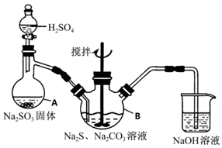
实验具体操作步骤为：
①开启分液漏斗，使硫酸慢慢滴下，适当调节分液的滴速，使反应产生的SO₂气体较均匀地通入Na₂S和Na₂CO₃的混合溶液中，同时开启电动搅拌器搅动，水浴加热，微沸。
②直至析出的浑浊不再消失，并控制溶液的pH接近7时，停止通入SO₂气体。
（1）写出仪器A的名称_______。
（2）为了保证硫代硫酸钠的产量，实验中不能让溶液pH <7，请用离子方程式解释原因_________。
（3）写出三颈烧瓶B中制取Na₂S₂O₃，反应的总化学反应方程式________。
（4）从上述生成物混合液中获得较高产率Na₂S₂O₃·5H₂O的步骤为
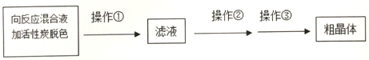
为减少产品的损失，操作①为趁热过滤，“趁热”的原因是______；操作②是______；操作①是抽滤、洗涤、干燥。
（5）测定产品纯度
取6.00g产品，配制成100mL溶液。取10.00mL溶液，以淀粉溶液为指示剂，用浓度为0.500mol/LI₂的标准溶液进行滴定，反应原理为2S₂O₃²⁻+I₂=S₄O₆²⁻+2I⁻。相关数据记录如下表所示。
编号 | 1 | 2 | 3
溶液的体积/mL | 10.00 | 10.00 | 10.00
消耗I₂标准溶液的体积/mL | 19.98 | 22.50 | 20.02
滴定时，达到滴定终点的现象是___________。产品的纯度为____________。
（6）Na₂S₂O₃常用作脱氧剂，在溶液中易被Cl₂氧化成SO₄²⁻，该反应的离子方程式为_________。

8(1)蒸馏烧瓶 (2)S₂O₃²⁻+2H⁺=S↓+SO₂↑+H₂O (3)4SO₂+2Na₂S+Na₂CO₃=CO₂+3Na₂S₂O₃ (4)为了防止晶体在漏斗中大量析出导致产率降低 蒸发浓缩，冷却结晶
(5)溶液由无色变蓝色，且半分钟不褪色 82.67% (6)S₂O₃²⁻+4Cl₂+5H₂O=2SO₄²⁻+8Cl⁻+10H⁺
9.二氯化二硫(S₂Cl₂)在工业上用于橡胶的硫化，还可以作为贵金属的萃取剂。 可由硫和氯气在100-110℃直接化合而成。实验室用以下装罝制备S₂Cl₂并对尾气进行回收利用。已知S₂Cl₂的熔点：-77℃，沸点：137℃。 S₂Cl₂遇水剧烈反应。
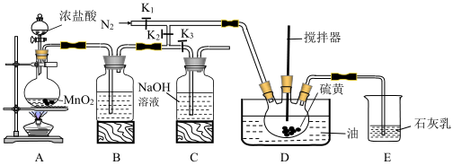
（1）S₂Cl₂遇水会生成黄色单质、一种能使品红褪色的气体化合物及酸雾，写出该反应的化学方程式_______________________________________________。
（2）B中所装试剂名称为___________________________________________________。
（3）通入N₂的目的是________________________________________。
A、B装置中的空气可以通过控制K₂、K₃来去除，具体方法为____________________________。
（4）装置E的作用是________________________________________。
（5）实验时，d装置开始需要油浴加热一段时间，之后停止加热，仅需通入氯气即可。则生成二氯化二硫的反应为_________________________（填“放热”或“吸热” ）反应。
（6）该装置由于存在系统缺陷，使制得的二氯化二硫可能不纯，还需增加一个装置，则该装置所在位置为_______________，所装固体试剂的名称为_______________。
9 (1)2S₂Cl₂ + 2H₂O = SO₂↑ + 3S↑ +4HCl (2)浓硫酸 (3)排尽装置中的空气，防止硫加热时与氧气反应 关闭K₂打开K₃，当B装置上方充满黄绿色气体时，关闭K₃打开K₂
(4)吸收多余的氯气及氯化氢气体并获得漂白粉或漂粉精
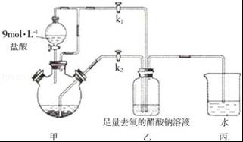
(5)放热 (6)D与E之间 无水氯化钙或五氧化二磷或硅胶
8．醋酸亚铬水合物₂•2H₂O是一种氧气吸收剂，为红棕色晶体，
易被氧化，微溶于乙醇，不溶于水和乙醚（易挥发的有机
溶剂）．其制备装置及步骤如图：
①检查装置气密性后，往三颈烧瓶中依次加入过量锌粒、适
量CrCl₃溶液．
②关闭k₂打开k₁，旋开分液漏斗的旋塞并控制好滴速．
③待三颈烧瓶内的溶液由深绿色（Cr³⁺）变为亮蓝色（Cr²⁺）时，
把溶液转移到装置乙中，当出现大量红棕色晶体时，关闭分液漏斗的旋塞．
④将装置乙中混合物快速过滤、洗涤和干燥，称量．
（1）三颈烧瓶中的Zn除了与盐酸生成H₂外，发生的另一个反应的离子方程式为 ．
（2）实现步骤③中溶液自动转移至装置乙中的实验操作为 ．
（3）装置丙中导管口水封的目的是 ．
（4）为洗涤₂•2H₂O产品，下列方法中最适合的是 ．
A．先用盐酸洗，后用冷水洗 B．先用冷水洗，后用乙醇洗
C．先用冷水洗，后用乙醚洗 D．先用乙醇洗涤，后用乙醚洗
（5）已知其它反应物足量，实验时取用的CrCl₃溶液中含溶质9.51g，取用的醋酸钠溶液为1.5L0.1mol/L；实
验后得干燥纯净的₂•2H₂O 9.4g，则该实验所得产品的产率为 （不考虑溶解的醋酸亚铬水合物，
M_{r2}•2H₂O=376g/mol）．
（6）铬的离子会污染水，常温下要除去上述实验中多余的Cr²⁺，最好往废液中通入足量的空气，再加入碱液，
调节pH至少为 才能使铬的离子沉淀完全．
【已知Cr（OH）₃的溶度积为6.3×10^{﹣31}，≈4，lg2≈0.3】
（7）一定条件下，₂•2H₂O受热得到CO和CO₂的混合气体，请设计实验检验这两种气体的存在．8.（1）2Cr³⁺+Zn═2Cr²⁺+Zn²⁺ （2）关闭k₁，打开k₂ （3）防止空气进入装置乙中氧化Cr²⁺
（4）C （5）83.3% （6）5.6
（7）混合气体通入澄清石灰水，溶液变浑浊，说明混合气体中含有CO₂
混合气体通入灼热的CuO，固体颜色由黑色变为红色，说明混合气体中含有CO
8. 为了证明在实验室制备Cl₂的过程中会有HCl挥发出来，甲同学设计了如下图所示的实验装置，按要求回答下列问题。
AgNO₃
a
b
Cu粉
c
d
浓H₂SO₄
e
f
①
②
④
③

⑴请根据甲同学的意图，连接相应的装置，接口顺序：b接 ， 接 ， 接a。
⑵实验开始前应先进行的操作是_____________。
⑶装置中Cu的作用______________________________________（用方程式表示）。
⑷乙同学认为甲同学实验中有缺陷，不能证明最终通入AgNO₃溶液中的气体只有一种。为了确保实验结论的可靠性，证明最终通入AgNO₃溶液中的气体只有一种，乙同学提出在某两个装置之间再加装置⑤。
⑤
你认为装置⑤应加在 之间（填序号）。瓶中可以放入
。如果实验结论可靠，应观察到的现象
。
⑸丙同学看到乙同学设计的装置后提出无需多加装置，只需将原来烧杯
中的AgNO₃溶液换掉。你认为应将溶液换成 ，如果观察到
的现象，则说明甲的实验不可靠。
8．⑴f e c d或f e d c（2分）
⑵检查装置的气密性（1分）
⑶Cl₂+Cu CuCl₂（2分）
⑷③① （1分）湿润的KI淀粉试纸（或润湿的有色布条）（1分）
试纸不变蓝（或有色布条不褪色）（1分）
⑸紫色石蕊试液（1分） 紫色石蕊试液变红又褪色（1分）
8．(13分)碳酸钠在轻工、建材、纺织、国防、医药等工业中有重要的应用。
(1)工业碳酸钠(纯度约为98%)中含有Ca^{2＋}、Mg^{2＋}、Fe^{3＋}、Cl－和SO等杂质，提纯工艺线路如下：
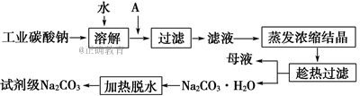
碳酸钠的饱和溶液在不同温度下析出的溶质如图所示：
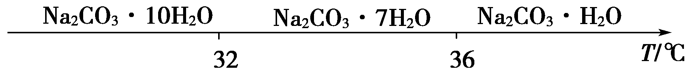
请回答下列问题：
①试剂A是________，“母液”中除了含有Na＋、CO、OH－外，还含有________等离子，过滤要“趁热”的目的是____________________________。
②检验试剂级Na₂CO₃中Cl－和SO是否除尽，选用的试剂及加入的先后次序是________(填字母)。
a．HCl、BaCl₂、AgNO₃
b．AgNO₃、HNO₃、Ba(NO₃)₂
c．HNO₃、Ba(NO₃)₂、AgNO₃
d．AgNO₃、HCl、BaCl₂
(2)“侯氏制碱法”的原理：
NaCl＋NH₃＋CO₂＋H₂O===NaHCO₃↓＋NH₄Cl
如图是某兴趣小组在实验室中模拟“侯氏制碱法”制取NaHCO₃所用到的主要装置。
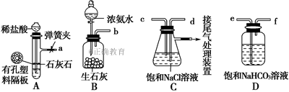

请回答下列问题：
①各仪器口的连接顺序为a接________，________接________，________接b，实验时先向NaCl溶液中通入较多的NH₃，再通入足量的CO₂，其原因是________(填字母)。
a．使CO₂更易被吸收
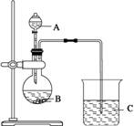
b．NH₃比CO₂更易制取
c．CO₂的密度比NH₃大
②将生成的NaHCO₃晶体从混合物中分离出来需要的玻璃仪器是_______________。
③该兴趣小组用如图装置比较C、N、Si三种元素的非金属性强弱，B中的试剂是________，能说明碳的非金属性比硅强的实验现象是_______________________(H₂SiO₃是一种不溶于水的白色胶状物)。
8.(1)①氢氧化钠溶液(或NaOH溶液)(1分) Cl－、SO(H＋)(2分) 提高Na₂CO₃·H₂O的含量(1分)
②c(1分)
- ①e f d c (共2分) a(1分) ②烧杯、玻璃棒、漏斗(3分)
③稀硝酸和石灰石（或其他合理碳酸盐）(1分)
B中产生的气体经饱和碳酸氢钠溶液除杂后通入硅酸钠溶液产生白色胶状物质(1分)
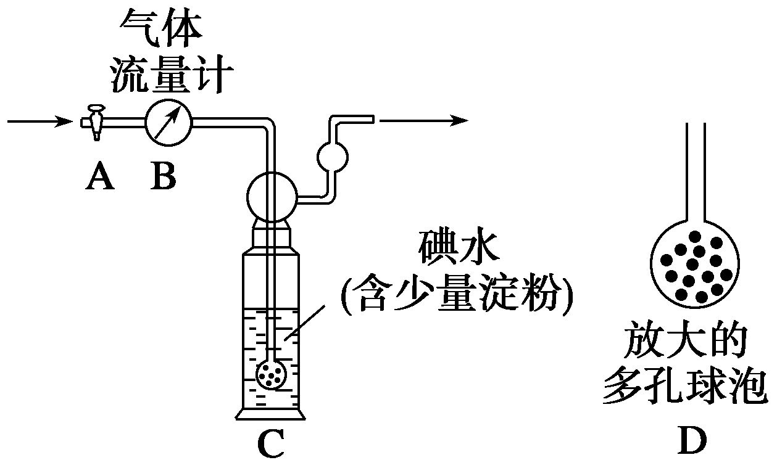
8．硫酸工业尾气中二氧化硫的含量超过0.15%(体积分数)时需经处理后才能排放。某校兴趣小组欲测定硫酸工业尾气中二氧化硫的含量，采用以下方案：
甲方案：如下图所示，图中气体流量计B用于准确测量通过尾气的体积。将尾气通入一定体积已知浓度的碘水中测定SO₂的含量。当洗气瓶C中溶液蓝色消失时，立即关闭活塞A。
(1)洗气瓶C中导管末端连接一个多孔球泡D，可以提高实验的准确度，其理由是__________________________________________________________________________。
(2)洗气瓶C中的溶液可以用其他试剂替代，请你举出一种： 。
(3)洗气瓶C中溶液蓝色消失后，没有及时关闭活塞A，测得的SO₂含量 (填“偏高”、“偏低”或“无影响”)。
乙方案：实验步骤如下面流程图所示：
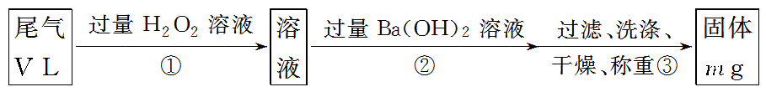
(4)写出步骤②中反应的化学方程式__________________________________________。
(5)步骤③中洗涤沉淀的方法是___________________________________________。
(6)通过的尾气体积为V L(已换算成标准状况)时，该尾气中二氧化硫的含量(体积分数)为 (用含有V、m的代数式表示)。___________ %
丙方案：将乙方案中步骤①省略，直接将尾气通入过量Ba(OH)₂溶液中，其余步骤与乙方案相同。
(7)你认为丙方案是否合理_____________(填合理或不合理)说明理由：___________________________________。
8．（16分）
.(1)增大气体与溶液的接触面积，有利于SO₂与碘水充分反应
(2)酸性高锰酸钾溶液(或其他合理答案)
(3)偏低
(4)H₂SO₄＋Ba(OH)₂===BaSO₄↓＋2H₂O
(5)向漏斗里注入蒸馏水，使水面没过沉淀物，待水流尽后，重复操作2～3次
(6)
(7)不合理。亚硫酸钡容易被(氧气)部分氧化为硫酸钡

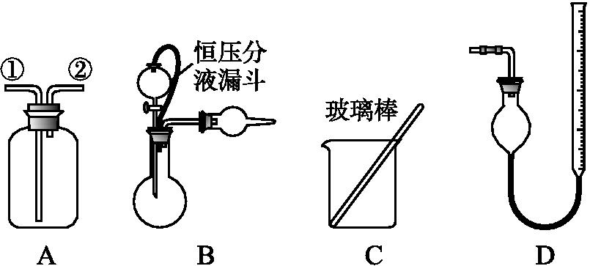
11．某研究性学习小组借助A~D的仪器装置完成有关
实验。
【实验一】收集NO气体。
(1)用装置A收集NO气体,正确的操作是 (填序号)。
a.从①口进气,用排水法集气 b.从①口进气,用排气法集气
c.从②口进气,用排水法集气 d.从②口进气,用排气法集气
【实验二】为了探究镀锌薄铁板上的锌的质量分数w(Zn)和镀层厚度,查询得知锌易溶于强碱:
Zn+2NaOH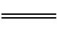Na₂ZnO₂+H₂↑。据此,截取面积为S的双面镀锌薄铁板试样,剪碎、称得质量为m₁ g。
用固体烧碱和水作试剂,拟出下列实验方案并进行相关实验。
方案甲:通过测量试样与碱反应生成的氢气体积来实现探究目标。
(2)选用B和 (填仪器标号)两个装置进行实验。
(3)测得充分反应后生成氢气的体积为V L(标准状况),w(Zn)=
(4)计算镀层厚度,还需检索的一个物理量是
(5)若装置B中的恒压分液漏斗改为普通分液漏斗,测量结果将 (填“偏大”“偏小”
或“无影响”)。
方案乙:通过称量试样与碱反应前后的质量实现探究目标。选用仪器C做实验,试样经充分反应,
滤出不溶物、洗涤、烘干,称得其质量为m₂ g。
(6)w(Zn)=
方案丙:通过称量试样与碱反应前后仪器、试样和试剂的总质量(其差值即为H₂的质量)实现探究
目标。实验同样使用仪器C。
(7)从实验误差角度分析,方案丙 方案乙(填“优于”“劣于”或“等同于”)。
11. (1)c (2)D (3)Error: Reference source not found(或Error: Reference source not found等其他合理答案)
(4)金属锌的密度(或其他合理答案) (5)偏大
(6)Error: Reference source not found(或其他合理答案) (7)劣于
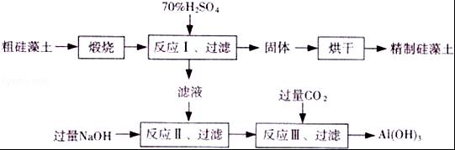
13.硅藻土是由硅藻死亡后的
遗骸沉积形成的，主要成
分是SiO₂和有机质，并含
有少量的Al₂O₃、Fe₂O₃、MgO
等杂质．精致硅藻土因为吸
附性强、化学性质稳定等特点被广泛应用．如图是生产精制硅藻土并获得A1（OH）₃的工艺
流程。 （1）精制硅藻土的主要成分是
反应II后，过滤获得的滤渣主要成分是
（2）反应III的离子方程式是 ； 氢氧化铝常用作阻燃剂，
其原因是
（3）实脸室用酸碱滴定法测定硅藻土中硅含量的步骤如下：
步骤1：准确称取样品mg，加入适量KOH固体，在高温下充分灼烧，冷却，加水溶解。
步骤2：将所得溶液完全转移至塑料烧杯中．加入硝酸至强酸性，得硅酸浊液。
步骤3：向硅酸浊液中加人NH₄F溶液、饱和KCI溶液，得K₂SiF₆沉淀，用塑料漏斗过滤并洗涤。
步骤4：将K₂SiF₆转移至另一烧杯中，加入一定量蒸馏水，采用70℃水浴加热使其充分水解（K₂SiF₆+3H₂O═H₂SiO₃+4HF+2KF），抽滤。
步骤5：向上述滤液中加入数滴酚酞，趁热用浓度为cmol•L^{﹣1}NaOH的标准溶液滴定至终点，消耗
NaOH标准溶液VmL。
①步骤1中高温灼烧实验所需的仪器除三角架、泥三角、酒精喷灯外还有
a．蒸发皿 b．表面皿 c．瓷坩祸 d．铁坩埚
②步骤2、3中不使用玻璃烧杯、玻璃漏斗的原因是
③步骤5中滴定终点的现象为
④样品中SiO₂的质量分数为 （用m、c、V表示）
13. （1） SiO₂ Fe（OH）₃、Mg（OH）₂
（2） AlO₂﹣+CO₂+2H₂O=Al（OH）₃↓+HCO₃﹣
氢氧化铝受热分解吸收热量，且生成高熔点的氧化铝覆盖在表面
（3）① d
② 实验中产生的HF能与玻璃仪器中的二氧化硅
③ 最后一滴滴入后溶液由无色变为粉红色，且30s不褪色
④ 